VLAN技术

1. VLAN的基本概念
VLAN（Virtual Local Area Network）是虚拟局域网的英文缩写，它将连接在同一物理网络上的计算机分组，使它们看起来像连接在不同的网络上面一样。一个VLAN是由一个或多个交换机组成的广播域。其目的是通过划分来提高局域网性能或限制网上计算机互访权限等。

Server A
上图是一个典型的广播风暴产生的情况

VLAN的特征：
*一个VLAN中的所有设备都是同一广播域的成员，因此不同VLAN间交换数据要通过路由器来进行
*VLAN的设置大多数是基于交换机的端口号来进行的。因此，一个VLAN内的成员大多数是物理上相近或者业务职能相近的节点组成的。
VLAN的优点：
*更有效的带宽利用
广播和多播被限制在子网内，为了使信息到达不同的VLAN，必须经过第3层的路由选择，因此避免了广播风暴，并且当有多条到达目的地的路径时，能够进行负载均衡。
*安全性
由于路由器的引入，使用路由器带来了安全和过滤的功能。
*对故障组件的隔离
一台出故障的设备、网间环路、或者广播密集型应用有可能潜在的影响整个网络直至完全失效。通过正确的设置VLAN，可以将故障隔离在一个VLAN内的有限的几台设备中，防止故障扩散到整个网络中。


VLAN3
VLAN2
VLAN1

使用VLAN技术，使得广播被限制在很小的范围内

- VLAN的原理和协议
2.1 VLAN ID和链路类型

VLAN的划分和识别是通过VLAN ID来进行的。VLAN ID是专门用于交换通信的。当数据帧被通过交换架构在干道链路上转发时，VLAN帧标识在每个帧的帧头中放入一个唯一的标识符。每台交换机通过识别特定的ID将数据转发到相应的VLAN内。

Red
Red
RED VLAN
Green
Blue
Green
Green
Blue
Red
Fast Ethernet
RED VLAN
上图是VLAN ID的示意图

在网络数据交换中存在两种链路类型：接入链路和干道链路。
接入链路（Access Links）只是一个VLAN的成员。这个VLAN被称为端口的本地VLAN。连接到这个端口上的设备完全不知道存在着一个VLAN。设备只是根据被配置在该设备上的第3层信息认为它是网络或子网的一部分。为了保证使它不需要知道VLAN的存在，交换机负责在帧被发送到末端设备之前将VLAN信息从帧中拿掉。接入链路是属于一个，且只属于一个VLAN的端口。
干道链路（Trunk Links），可以在交换机的一个端口上传输多个链路。1个TRUNK链路并不由某一个VLAN独享，相反，所有VLAN的信息都可以在这条干道链路上传输。使用干道链路可以代替多个VLAN间互相传输所各自需要的独立链路。
IEEE802.1Q协议。ISL和802.1Q是2个基本的VLAN传输协议。 ISL是CISCO自有的协议，而802.1Q是IEEE的标准协议，因此一般情况下，使用802.1Q协议。该协议用于在数据帧头加上VLAN信息，使得数据帧可以正确的传送到相应的VLAN内。IEEE802.1Q是虚拟局域网标准，它统一了各个厂商VLAN的实现方法。不同设备的VLAN设置可以被其他设备所识别。IEEE802.1Q标准定义了一种新的帧格式，它在标准的以太网帧的源地址后面加了一个Tag Header。
2-byte tag protocol identifier (TPID)
A fixed value of 0x8100. This TPID value indicates that the frame carries the 802.1Q/802.1p tag information.
2-byte tag control information (TCI)
Initial MAC
Address
Initial Type/Data
New CRC
2-Byte TPID
2-Byte TCI

VLAN TRUNK PROTOCOL（VLAN干道协议）

VTP域(VTP domain)
VLAN的配置是通过VTP（VLAN Trunk Protocol 即VLAN干道协议）来进行的。VTP是一个OSI7层模型中第2层的消息传递协议，用来在一个公共的管理域内保持VLAN配置的一致性。VTP协议将网络划分成VTP域。一个交换机只可以属于一个VTP域，这个交换机可以在所在的VTP域内的VLAN间交换信息。一个VTP域内的交换机通过公告的形式交换VLAN信息。当一个VLAN被加到一个交换机上时，该交换机通过VTP公告告诉域内的其他交换机一个新的VLAN被加进来了。通过这种方式，域内的其他交换机就可以将数据发送到这个新的VLAN内。


VLAN1
VLAN1
VLAN2
VLAN2
VLAN3
VLAN3
Backbone
VLAN1
VLAN2
VLAN3

VTP模式(VTP mode)
为加入到一个VTP域内，每个交换机必须配置操作模式。VTP模式决定了交换机如何处理和公告VTP信息。共有以下3种VTP模式
Server mode：具有Server模式的交换机具备在域内创建和修改VLAN的权限，并负责向域内的其他交换机通告VTP信息。每个VLAN内至少要有一个交换机处于Server模式下，否则无法创建、修改和传播VLAN信息。默认情况下，交换机的出厂设置为Server模式。
Client mode：处于Client模式的交换机不能创建和修改VLAN，只能监听VTP公告并相应调整自己的VLAN设置，实际上处于一种被动的监听状态。同时交换机还能够将VTP信息转发到干道链路上的其他交换机。
Transparent mode：透明模式。处于透明模式的交换机并不参加VTP信息的管理。在透明模式下，一个交换机并不公告自己的VLAN信息，也不根据接受到的VLAN信息同步自身的VLAN数据库。这个交换机只起到转发的作用，将接受到的VLAN信息传发给干道上的其他交换机。


Server Mode
Client Mode
Transparent Mode
Client Mode

VTP公告(VTP advertisements)
VTP中的每个交换机都要在自己连接到TRUNK的端口上向其他交换机公告VLAN信息，信息版本号（revision number用于确认哪台交换机的信息比较新）。由于VTP公告的存在，只需在一个处于Server模式下的交换机上配置VLAN信息就可通过公告的形式使域内的其他交换机都得到这个信息。这个过程是自动的，无需手工干预。
VTP公告的处理过程从配置信息版本号开始。当有VLAN信息发生改变或者其他改变发生时，改变所在的交换机在将公告信息发送出去之前会在信息版本号上自动加1。收到公告信息的交换机首先判断收到的信息的信息版本号与本机存储的信息的版本号哪个更大，即表明哪个信息更新一些。如果接收到的信息的版本号大一些，交换机将按照收到的信息更新本机存储的信息。
VTP公告有以下3种形式：
*总结公告：每隔300秒或者当网络的VLAN拓扑结构发生改变时，处于Server模式的交换机会发送总结公告。总结信息包括VTP域的名字、VTP版本、配置信息版本号、时间戳、MD5加密哈希代码、多个子公告。子公告包含详细的VLAN配置更改信息，以供交换机更新自身的信息。
*子公告：包含详细的VLAN配置改变信息，如某个VLAN的增加、删除、激活、MTU（权重）的更改等
*client请求的公告：当处于client模式的交换机的VLAN database被清空或者该交换机加入一个新的VTP域时，会发送请求给server模式的交换机。处于server模式的交换机根据请求将VTP信息发送给这台交换机。

Summary-Advert and Subset-Advert

Server Mode
Client Mode
Transparent Mode
Transparent Mode

Summary-Advert and Subset-Advert

Advert-Request

VTP裁剪
在一个广播域中，广播信息的含义是任何节点都要接受信息，所以交换机必须在所有端口上转发广播帧。对于组播，或者叫多播，情况也类似。另外，当一个交换机没有某个地址的记录的时候，它必须在所有端口上转发这个数据帧，以求能够到达目的地址。当交换机向所有端口转发这些信息的时候，连接到干道的端口也在其中，因此，在干道上充斥了大量的其他VLAN并不需要的信息。
VTP裁剪的用途就是减少这些信息，使干道链路的带宽得到更合理的运用。只有当目的地址必须经过干道时，交换机才会将这些广播信息转发到干道链路上。
VTP pruning limits VLAN traffic to those links that support the VLAN
Port 2
Port 1
Port 5
C5000-6
C5000-3
C5000-1
C5000-5
C5000-2
C5000-4
Host A
Host B
Green VLAN Broadcast
Traffic Pruned Here
Port 4

VTP协议的特性：
*每台交换机可以配置的VLAN数目是一定的。
*每台交换机的VLAN1是默认存在的，用于配置本台交换机的IP地址。因此，VLAN1是不能分配的。VLAN的最后几个也是固定的，例如在CISCO3500、4000等交换机中，VLAN1001-1005用于一些固定的配置，如FDDI等，一般情况下，可用于分配的VLAN在2到1000之间。
*CDP(CISCO DISCOVERY PROTOCOL CISCO厂家自有的设备间互相识别协议)和VTP通告在VLAN1上发送。

VLAN 间路由（3层交换）

VLAN是存在于2层的广播域。多个VLAN间时互相隔离的，由于2层交换机不使用3层地址进行交换，因此，如果想在VLAN间通信，必须通过路由方式（3层）。路由方式有2种，可以通过传统的路由器，也可以在交换机上加3层模块（称作RSM, Routing Switch Module,路由交换模块），如CISCO4000系列交换机的X4232-L3模块等。

- VLAN的应用场合和划分方法

在一个实际的网络当中，对于交换机的配置的主要工作就是划分VLAN。VLAN的划分有3种方法：基于端口划分；基于MAC地址划分；基于协议划分。
基于端口划分是比较常见的一种方式，网络系统集成商或者网络管理员直接在交换机上将某几个端口划分为某个VLAN即可。这种方法的优点是网络建设初期调试工作相对简单，不用调查网络当中的每台计算机的网卡的MAC地址和所用网络协议即可完成工作。而且当出现故障后，相对容易查找。缺点是一旦交换机调试完毕，交换机上连接的网线必须按照预先定义好的顺序连接，一旦接错，则网络不通。在实际工作中，常常是先划分好交换机上的端口，然后连接网线。此时网线上还未粘贴标签，或者标签脱落，而且网线已经捆成整捆，且经常还要从地板、墙壁等地方穿过，因此一旦接错，查找起来极其困难。经常发生由于几根线接错而重铺一整捆网线的情况。
基于MAC地址划分。这种方式的优点是每个用户即使物理位置改变，也能够访问到原先的网络。避免了上面那种重铺网线的尴尬。缺点是在网络建设初期，要投入大量精力统计并确认网络当中各个节点的MAC地址。在实际工程当中，作为网络系统集成商很难有足够的精力去实地核实每个节点的MAC地址是否记录正确，而甲方又往往由于能力有限导致记录漏洞百出，因此，MAC地址记录将牵扯大量的精力，并且要反复更改。另外，如果网络中新增一台计算机或者某个节点的网卡更换了，都需要重新配置交换机，而作为一个稳定的网络，处于稳定和安全的考虑，让过多的人过多次的更改交换机的配置是非常不好的，容易导致密码泄漏和交换机配置错误，最终导致网络瘫痪。
基于协议划分也是一种VLAN划分方法。但是在实际应用中，网络上的节点操作系统基本上都是microsoft windows。UNIX和NETWARE主机极少。因此，这种配置方法并不常用。实际上，常常根据不同的业务划分VLAN，而不是协议。例如，将多媒体点播设备（编码器、解码器、视频会议终端）划分为一个VLAN，将机房监控系统设备（很多RS232转RJ45设备、工业以太网设备等）划分为一个VLAN。
综上所述，VLAN划分一般按照端口，也就是物理位置相近的设备划分，实际上，人们的实际工作也是把职能业务相近的部门放在物理位置相近的地方。因此，按照端口划分基本上就是按照业务划分。另外还要考虑业务部门的纵向连接，如市局财务处对分局财务科等。

VLAN示意结构图如下：
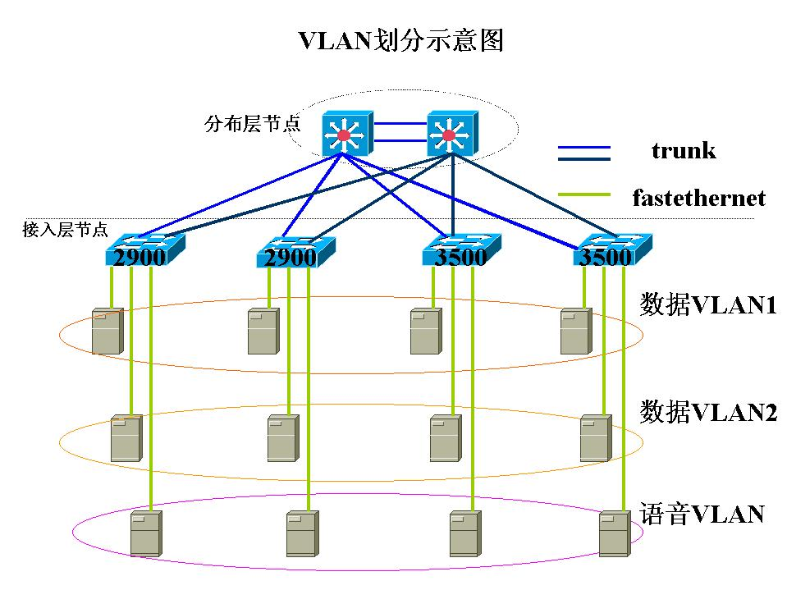

- VLAN配置技术

我们以一个实际配置为例：
北京市公安局宣武分局核心交换机采用CISCO 4006交换机，配置CISCO X4232-L3的3层路由模块，3层模块配置如下：
sh run
Building configuration...
!version 12.0
hostname L3-router! 3层路由模块的名字
enable secret 5 $1$erXD$1pGFKlM9d9h98l296q41M1 交换机登陆密码，已加密
!interface Port-channel1 在交换机的2层和3层间建立连接
no ip address
no ip directed-broadcast

interface Port-channel1.1
encapsulation dot1Q 1 native 封装892.1q协议
ip address 10.11.121.126 255.255.255.128 给定3层模块的IP地址
no ip redirects
no ip directed-broadcast!

interface Port-channel1.3 为每个VLAN指定网关
description dashilan
encapsulation dot1Q 3
ip address 10.11.96.10 255.255.255.0
no ip directed-broadcast!

interface Port-channel1.4
description dashang
encapsulation dot1Q 4
ip address 10.11.104.10 255.255.255.0
no ip directed-broadcast
shutdown!

interface GigabitEthernet3
no ip address
no ip directed-broadcast
no negotiation auto
channel-group 1

interface GigabitEthernet4
no ip address
no ip directed-broadcast
no negotiation auto
channel-group 1!

router ospf 10 给定路由协议为OSPF
passive-interface FastEthernet1
network 10.11.91.0 0.0.0.255 area 34
network 10.11.98.0 0.0.0.255 area 34
network 10.11.115.0 0.0.0.255 area 34
!ip classless

ip route 10.11.96.0 255.255.255.0 10.11.91.9 130 静态路由
ip route 10.11.97.0 255.255.255.0 10.11.91.9 130
ip route 10.11.98.0 255.255.255.0 10.11.91.9 130
ip route 10.11.99.0 255.255.255.0 10.11.91.9 130

line vty 0 4
password cisco
2层模块配置如下：
xwfj> (enable) sh conf
# ***** NON-DEFAULT CONFIGURATION *****
#time: Tue Sep 4 2001, 01:24:21
#version 6.1(1)
set system name xwfj
set vtp domain xwfj 设定VTP域
set vlan 1 name default type ethernet mtu 1500 said 100001 state active
set vlan 3 name dashila type ethernet mtu 1500 said 100003 state active VLAN划分
set vlan 4 name dashang type ethernet mtu 1500 said 100004 state active
set vlan 5 name wenhuajie type ethernet mtu 1500 said 100005 state active
set vlan 21 name xintong type ethernet mtu 1500 said 100021 state active
set vlan 1002 name fddi-default type fddi mtu 1500 said 101002 state active
set vlan 1004 name fddinet-default type fddinet mtu 1500 said 101004 state active stp ieee
set vlan 1005 name trnet-default type trbrf mtu 1500 said 101005 state active stp ibm
set vlan 1003 name token-ring-default type trcrf mtu 1500 said 101003 state active mode srb aremaxhop 0 stemaxhop 0 backupcrf off
!
#ip
set interface sc0 1 10.11.121.2/255.255.255.128 10.11.121.127
#port channel
set port channel 4/1-4 373
#module 1 : 2-port 1000BaseX Supervisor
#module 2 : 6-port 1000BaseX Ethernet
set trunk 2/1 on dot1q 1-1005
set trunk 2/2 on dot1q 1-1005
set trunk 2/3 on dot1q 1-1005
set trunk 2/4 on dot1q 1-1005
set trunk 2/5 on dot1q 1-1005
set trunk 2/6 on dot1q 1-1005
#module 3 : 6-port 1000BaseX Ethernet
set trunk 3/1 on dot1q 1-1005
set trunk 3/2 on dot1q 1-1005
set trunk 3/3 on dot1q 1-1005
set trunk 3/4 on dot1q 1-1005
set trunk 3/5 on dot1q 1-1005
set trunk 3/6 on dot1q 1-1005
#module 4 : 34-port Router Switch Card
set vlan 3 4/9-10
set vlan 21 4/3-6
set trunk 4/1 on dot1q 1-1005
set trunk 4/2 on dot1q 1-1005
set port channel 4/1-2 mode on
set port channel 4/3-4 mode off
end

以下是下联设备CISCO3524交换机的配置，以北京市公安局宣武分局椿树派出所为例。
!interface FastEthernet0/1 将每个端口加到相应的VLAN中
switchport access vlan 8
!interface FastEthernet0/2
switchport access vlan 8
!interface FastEthernet0/23
switchport access vlan 8
!interface FastEthernet0/24
switchport access vlan 8

!interface GigabitEthernet0/1
switchport trunk encapsulation dot1q
switchport mode trunk

interface GigabitEthernet0/2!
interface VLAN1
ip address 10.11.121.8 255.255.255.128 本3524的IP地址
no ip directed-broadcast

line vty 0 4
password cisco

- 总结
VLAN技术是目前网络建设当中的主要应用。但是目前VLAN技术的应用还存在很多问题，比如说对于QoS的支持，VLAN划分方式的选择等。从理论上来讲，要求用户固定接入某个端口而不能在网内任意端口处连接（根据端口划分VLAN）和要求用户不能随意更换网卡(根据MAC地址划分)都是不符合网络建设的原则的，有悖于“网络无所不在”的目标，因此，在技术上我们仍需探讨一种更为合理、方便的网络VLAN划分技术。

附录
北电网络在北京市公安局金盾工程网络建设中的投标文件中关于VLAN的描述

4.1 VLAN的规划和设计

4.1.1 VLAN技术说明
VLAN（Virtual Local Area Network）是虚拟局域网的英文缩写，它将连接在同一物理网络上的计算机分组，使它们看起来象连接在不同的网络上面一样。其目的是通过划分来提高局域网性能或限制网上计算机互访权限等。
IEEE802.1Q是虚拟局域网标准，它统一了各个厂商VLAN的实现方法。不同设备的VLAN设置可以被其他设备所识别。
IEEE802.1Q标准定义了一种新的帧格式，它在标准的以太网帧的源地址后面加了一个Tag Header。
配置VLAN，需要考虑：
➢ 端口的类型（Tagged/Untagged）
➢ 端口的省缺VLAN
➢ VLAN广播域

4.1.2 VLAN设计原则
● 设计总体思路：
北京市公安局综合业务数字网的核心层作为高速通道，是信息中心和汇接各分局的桥梁。
网络有53个二级节点（分局）和分管的745个三级节点（派出所）。各个二级节点（分局）和管辖的三级节点（派出所）作为相对独立的实体存在，有其明确的管辖和上、下级关系以及作业和管理的相对独立性，因此作为核心层的下级机构各自建设局域网。
三级节点（派出所）在结构上不作为单独局域网建设，而是将这些节点归纳在它们所属的分局中，把分局所管辖的派出所或其他机构作为一个整体来划分LAN。
● 设计原则
北京市公安局综合业务数字网的拓扑结构为核心层、分布层和接入层三层结构。基于前面所述的总体思路和考虑到网络结构的可行性和合理性，VLAN的划分只涉及分布层和接入层，将每个二级节点（分局）和它的所有三级节点（派出所）作为一个子网对待，根据职能和业务的不同来划分VLAN。VLAN之间的通信在分布层上实现，即在分局的三层交换机Cat.6506上路由各VLAN。
从逻辑上讲，网络的三级节点是在二级节点（CAT6506）下的各个VLAN。它们并不是某个派出所或同级的机构，而是在分局下的各个职能或业务部门。在这样的设计中，简化了网络管理层次，提高局域通信性能，同时又能达到业务处理的要求。

4.1.3 VLAN的设置
1、确定需求
以一个二级节点（分局）和管辖的派出所来分析。假设这个分局和管辖的所有派出所按职能或业务分成四个部门D1、D2、D3、D4，各包含若干计算机（或服务器），一个共用服务器SERVER。信息流主要集中在部门内；共享信息在SERVER上，不在网络层上将它和其他部门分开，通过授权就能访问；其中的某个部门的某些计算机（例如管理者）可以不经过路由访问跨部门的计算机。
逻辑上属于一个部门的计算机（服务器）在一个VLAN内；逻辑上属于多个部门的计算机（服务器）在多个VLAN上（例如共用服务器SERVER或管理台席）。
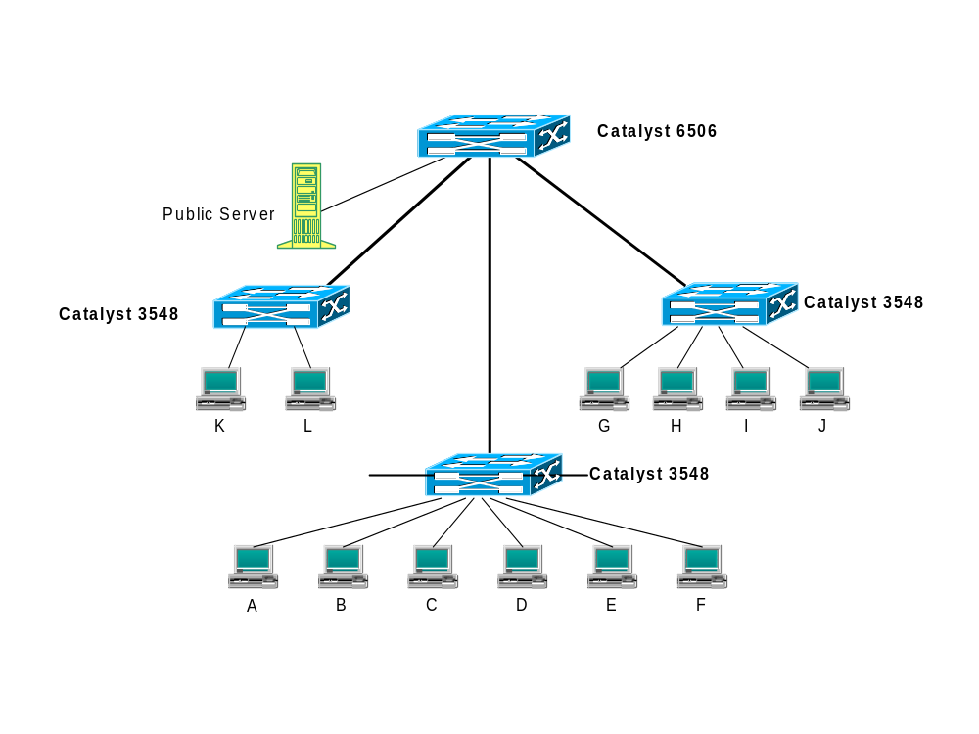 设置VLAN首先明确需求，根据具体运用的需求将联网的用户划分为几个组，明确组与组之间的互通关系。如上图的一个分局子网示例，假设互通关系需求下表所示。
互通关系需求表
计算机台席 | 部门 | 连接交换机 | 说明
A | D1 | CAT3548-1 | 可与D1和D3的F互访问
B | D1 | CAT3548-1 | 同上
C | D1 | CAT3548-1 | 同上
D | D2 | CAT3548-1 | 可与D2和D3的F互访问
E | D2 | CAT3548-1 | 同上
F | D3 | CAT3548-1 | 可与D1、D2、D3互访问
G | D4 | CAT3548-2 | 可与D4和D3的J互访问
H | D4 | CAT3548-2 | 同上
I | D4 | CAT3548-2 | 同上
J | D3 | CAT3548-2 | 可与D3和D4互访问
K | D3 | CAT3548-3 | 可与D3互访问
L | D3 | CAT3548-3 | 同上
SERVER |  | CAT6506 | 可被所有计算机访问

2、划分VLAN
直观说来，划分VLAN就是将连接到网络上的计算机划分为几个组，同组的计算机之间的互通需求相同，所有连网的计算机都被划分到某一个组中。经过分析，在本例中将一个分局子网上的计算机划分为下面五个组，实现五个VLAN。如下表所示。

VLAN划分列表
组 | 包含的计算机
D1 | A、B、C
D2 | D、E
D3 | F、J、K、L
D4 | G、H、I
SERVER | SERVER

3、为VLAN分配ID
在交换机上划分不同VLAN的标志就是各个VLAN的VLAN ID（802.1Q VID）不同。理论上说，每一个VLAN应该分配不同的ID，但在实际应用中，如果我们将多个VLAN分配同样的ID，在某些特定的条件下是允许的（如两个虚拟局域网的实现不存在交叉点，即任何一台交换机上都不需要同时实现的虚拟网）。可以利用下面的表格来分析。
网络需求分析（YES：表示在该交换机上实现；NO：不在该交换机上实现）
组 | VLANID | CAT3548-1 | CAT3548-2 | CAT3548-3 | CAT6506
D1 | 1 | YES | NO | NO | YES
D2 | 2 | YES | NO | NO | YES
D3 | 3 | YES | YES | YES | YES
D4 | 4 | NO | YES | NO | YES
SERVER | 5 | YES | YES | YES | YES
4、具体交换机配置
上面的工作主要是在网络建设的总体规划方面，接着的工作就是涉及具体的交换机配置了，主要包括为每台交换机确定VLAN、确定VLAN的广播域和确定端口属性。在分局的三层交换机CAT6506上做路由策略、安全规划和权限限制等设置。

5、达到的目标
同一职能或业务部门内部可以互访问；跨部门的访问需要经过分局的CAT6506授权；共用信息被所有的计算机访问；其中的某些计算机（例如管理者）有特别权限。跨分局的访问经过GSR12000。
同时，达到提高局域内部通信性能、灵活控制访问权限以提高安全性的目标。

